
WP6 COLLABORATIVE LEARNING FACTORY

Analyse d'une conception existante et refonte liée à certaines contraintes de fabrication






Funded by the European Union. Views and opinions expressed are however those of the author(s) only and do not necessarily reflect those of the European Union or the European Education and Culture Executive Agency (EACEA). Neither the European Union nor EACEA can be held responsible for them.
This work is licensed by the LCAMP Partnership under a Creative Commons Attribution-NonCommercial 4.0 International License.
LCAMP partners:
TKNIKA – Basque VET Applied Research Centre, CIFP Miguel Altuna LHII, DHBW Heilbronn – Duale Hochschule, Baden-Württemberg, Curt Nicolin High School, AFM – Spanish Association of Machine Tool Industries, EARLALL – European Association of Regional & Local Authorities for Lifelong Learning, FORCAM, CMQE: Association campus des métiers et des qualifications industrie du future, MV: Mecanic Vallée, KIC: Knowledge Innovation Centre, MADE Competence Centre Industria 4.0; AFIL: Associazione Fabbrica Intelligente Lombardia, SIMUMATIK AB; Association HVC Association of Slovene Higher Vocational Colleges; TSCMB:Tehniški šolski center Maribor, KPDoNE: Kocaeli Directorate Of National Education; GEBKİM OIZ and CAMOSUN college.

CONTENT TABLE

RÉSUMÉ ÉXÉCUTIF 4
1. Introduction 5
2. Analyse d’une conception et reconception 5
2.1. ANALYSE DES SURFACES FONCTIONNELLES D'UNE PIÈCE 6
2.2. ANALYSE DES LIENS CINÉMATIQUES DANS UN ASSEMBLAGE 8
2.3. Analyse des jeux dans un assemblage 10
2.4. utilisation d’elements standards dans un assemblage 12
2.5 . Relation “produit-procédé-matériaux” 13
2.6. utilisation d’elements standards dans un assemblage 14
3. Conclusion et perspectives 16
4. RÉf֤Érences 17
5. Index des Images 18
6. Index des tableaux 18
7. Annexes 19
7.1. Typologie des jeux 19
7.2. Les éléments standards 20
7.3. Corrigé des activités 21

RÉSUMÉ ÉXÉCUTIF
Dans un premier temps, ce cours-TD consiste en une analyse de la conception d’un sous-système composant le robot LCAMP (roue omniwhhel) afin de repérer les surfaces fonctionnelles, les liaisons cinématiques et les jeux d’assemblages. Dans un second temps, ce cours propose une analyse des matériaux associée aux procédés de réalisation. Enfin, une dernière partie consiste à reconcevoir certaines pièces afin d’améliorer la phase d’assemblage.
.

Introduction

Ce document n’est pas un cours mais une succession d’activités, parfois associées à des éléments de cours, et nécessitant des pré-requis. Le but de ces activités est d’assimiler une méthode d’analyse rigoureuse des pièces composant un assemblage afin d’optimiser la réalisation future de ces pièces, et, si besoin, reconcevoir certaines pièces.

Contexte lié au robot LCAMP :
Les différentes pièces composant un modèle de roue du robot Lcamp (omniwheel) sont produites en impression 3d plastique.
Lors de l’assemblage de ces pièces, on peut rencontrer différents problèmes :
- difficulté voire impossibilité d’emboiter deux pièces (cotes trop justes, présence de bavures aux angles)
- contacts de certaines surfaces non optimal (présence de bavures, décalage de la géométrie)
- réalisation de l’axe peu précise en impression 3d (cylindricité approximative, état de surface perfectible)
- résistance limitée de l’axe en impression 3d plastique
Ces différents problèmes nécessitent une révision de la géométrie de certaines surfaces des pièces (forme, étendue, cotes) et une réalisation de l’axe en métal ne nécessitant pas un usinage long ou complexe (utilisation de profilés standards)
Dans l’activité qui suit, nous allons repérer les surfaces susceptibles d’être modifiées géométriquement, proposer des modifications et proposer une alternative pour fabriquer les axes.

Analyse d’une conception et reconception

ANALYSE DES SURFACES FONCTIONNELLES D'UNE PIÈCE
Objectif : repérer une surface fonctionnelle sur une pièce et caractériser la géométrie (forme et dimensions) de cette surface.
Support : pièces composant les roues omniwheel du robot LCAMP

Activité
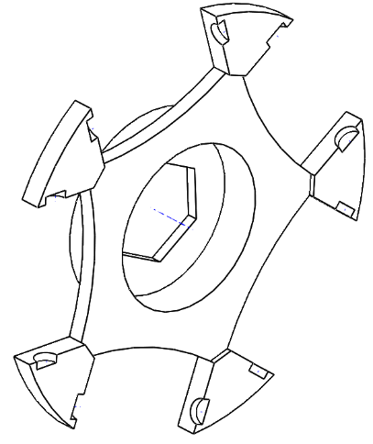
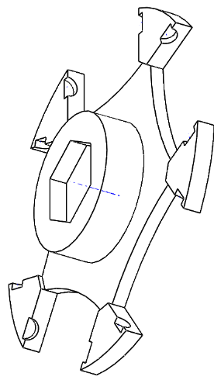
1 - Surfaces fonctionnelles pour assembler « star 1-1 » sur « star 1-2 »
1-a Emboîtement des 2 demi-roues
4Colorier sur les 2 figures ci-contre les surfaces en contact lors de l’assemblage des 2 demi-roues de la manière suivante :
- en bleu : les surface en contact plan/plan
- en rouge : les surfaces en contact cylindre/cylindre
4Placer une (ou plusieurs) croix rouge(s) sur les surfaces planes ne devant pas être en contact.

1-b Orientation à respecter entre les 2 demi-roues
4Colorier sur les 2 figures ci-dessous les surfaces coïncidentes lors de l’assemblage des 2 demi-roues :
- en bleu : les surfaces planes visibles devant coïncider pour permettre le montage ultérieur d’un axe
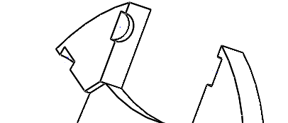
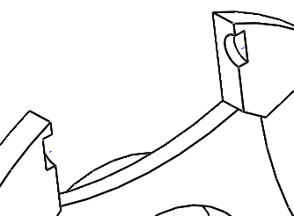
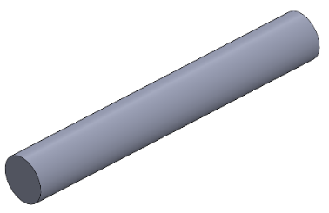
- en rouge : les surfaces cylindriques visibles devant coïncider pour permettre le montage ultérieur d’un axe.

4Colorier sur les 2 figures ci-dessous les surfaces coïncidentes lors de l’assemblage des 2 demi-roues :
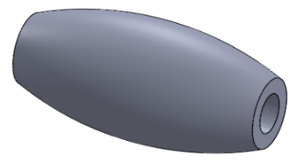
- en bleu : les surfaces planes visibles devant coïncider pour permettre la bonne rotation d’un rouleau

4Colorier sur les 2 figures ci-dessous les surfaces coïncidentes lors de l’assemblage des 2 demi-roues :
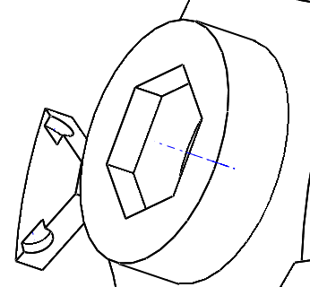
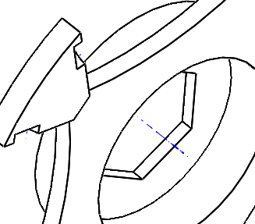
- en bleu : les surfaces planes visibles devant coïncider pour permettre le montage ultérieur du moyeu hexagonal
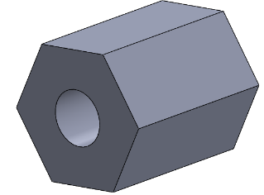

2- Surfaces fonctionnelles pour assembler l’axe sur « star 1-1 » et « star 1-2 »
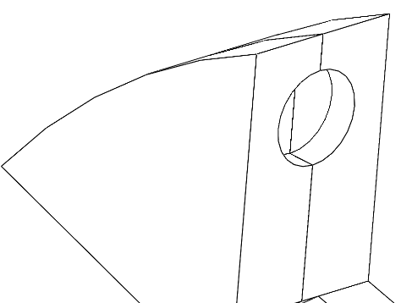
Emboîtement de l’axe dans les 2 demi-roues
4Colorier sur la figure ci-contre les surfaces en contact lors de l’assemblage de l’axe sur les 2 demi-roues :
- en bleu : les surface planes qui doivent coïncider
- en rouge : les surfaces cylindriques qui doivent coïncider

ANALYSE DES LIENS CINÉMATIQUES DANS UN ASSEMBLAGE
Objectif : Repérer les mouvements élémentaires possibles entre les différentes pièces composant un assemblage. Déterminer la liaison cinématique associée à un assemblage, et, en particulier, la liaison encastrement
Support : pièces composant les roues omniwheel du robot LCAMP

Activité

- Etude de l’assemblage des deux demi-roues : « star 1-1 » et « star 1-2 »
1-a Mouvements associés à l’assemblage « demi-roues »
Notation : Pour désigner les mouvements élémentaires possibles, on utilisera la notation T pour translation, R pour rotation, avec, en indice, la lettre de l’axe du repère associé au mouvement. (exemple : T_{x} désigne la translation suivant x, et R_{y} désigne la rotation autour de y)
x
x
y
y
z
z
4Donner le(s) mouvement(s) élémentaire(s) possible(s) entre ces deux demi-roues lorsqu’elles sont assemblées (voir figure ci-dessous)
Mouvements possibles : ………………………………………….

1-b Liaison associée à l’assemblage « demi-roues »
4Déterminer alors la liaison cinématique associée à cet assemblage
Liaison associée : ………………………………………….

- Etude de l’assemblage des deux demi-roues : « star 1-1 » et « star 1-2 » et de l’axe
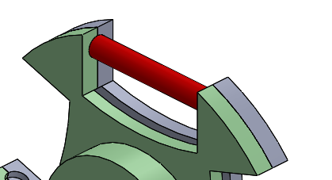
2-a Mouvements associés à l’assemblage « demi-roues + axe »
x
y
z
4Donner le(s) mouvement(s) élémentaire(s) possible(s) entre les deux demi-roues lorsqu’elles sont assemblées avec l’axe (voir figure ci-contre)
Mouvements possibles : ………………………………………….
2-b Liaison associée à l’assemblage « demi-roues + axe »
4Déterminer alors la liaison cinématique associée à cet assemblage
Liaison associée : ………………………………………….

A partir de maintenant, on considèrera donc l’assemblage « demi-roues + axe » composé des 3 pièces (star 1-1, star 1-2 et axe) comme un bloc indéformable (c’est ce que l’on nomme une “classe d’équivalence cinématique”)

- Etude de l’assemblage entre le bloc « demi-roues + axe » et le rouleau

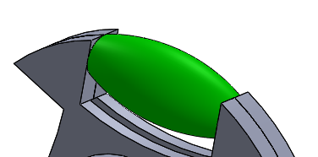
3-a Mouvements associés à l’assemblage « demi-roues + axe » + rouleau
x
y
z
4Donner le(s) mouvement(s) élémentaire(s) possible(s) entre le bloc « demi-roues + axe » et le rouleau (voir figure ci-contre)

Mouvements possibles : ………………………………………….

3-b Liaison associée à l’assemblage « demi-roues + axe »
4Déterminer alors la liaison cinématique associée à cet assemblage

Liaison associée : ………………………………………….

3-c Contraintes dimensionnelles associée à une liaison
4Pour que les mouvements associés à cette liaison se fassent correctement dans la réalité, quelles doivent être les dimensions du rouleau comparées aux dimensions du bloc « demi-roues + axe » ?
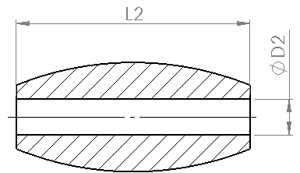
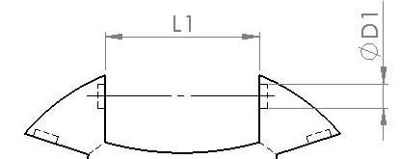
(Répondre ci-dessous en entourant les bonnes réponses)

Relation entre les longueurs L | L1 > L2 | L1 = L2 | L1 < L2
Relation entre les diamètres D | D1 > D2 | D1 = D2 | D1 < D2

Analyse des jeux dans un assemblage

Objectif : repérer le type de jeu fonctionnel (positif, incertain ou négatif) au niveau des contacts entre les pièces d’un assemblage
Support : pièces composant les roues omniwheel du robot LCAMP

3-1 Typologie des jeux
Voir cours en annexe 1

Activité

3-2 Etude des zones de contact planes entre les deux demi-roues
La figure ci-dessous représente les deux demi-roues assemblées et vues en coupe.
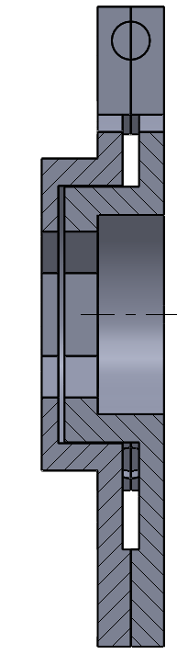
4Quel contact entre 2 surfaces planes de ces 2 pièces doit-il être absolument réalisé ? (voir aussi §2-1 1-a)
Contact (1)
Contact (2)
Entourer la bonne réponse ci-dessous :
contact (1) contact (2)

4Quel contact entre 2 surfaces planes de ces 2 pièces ne doit donc pas avoir lieu ?
Entourer la bonne réponse ci-contre : contact (1) contact (2)
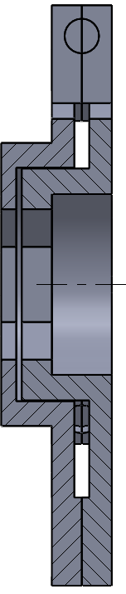
4En déduire le type de jeu à respecter entre les deux surfaces planes associées à l’absence de contact en entourant la bonne réponse ci-dessous :
□jeu positif □jeu incertain □jeu négatif

3-3 Etude des zones de contact cylindriques entre les deux demi-roues
La figure ci-dessous représente les deux demi-roues assemblées et vues en coupe.
4Quel contact entre 2 surfaces cylindriques de ces 2 pièces doit-il être absolument réalisé ? (voir aussi §2-1 1-a)
Entourer la zone associée sur le dessin ci-contre :
4En déduire le type de jeu à respecter entre les deux surfaces cylindriques associées en entourant la réponse :
□jeu positif □jeu incertain □jeu négatif

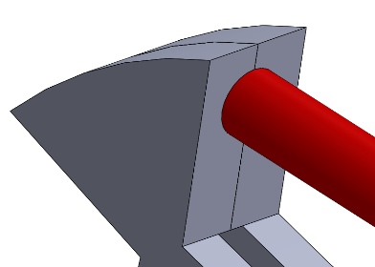
3-4 Etude du jeu entre l’axe et les deux demi-roues
Les figures ci-contre représentent l’extrémité de l’axe monté dans les deux demi-roues
4En tenant compte de ce qui a été vu à la question 3-2 concernant le contact à respecter, proposer le type de jeu à respecter entre les surfaces cylindriques de l’axe et des demi-roues en entourant la bonne réponse :
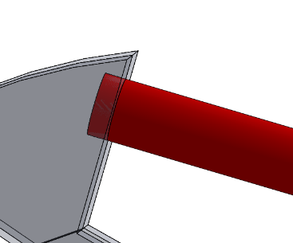
□jeu positif □jeu incertain □jeu négatif

4Proposer le type de jeu à respecter entre les surfaces planes du bout de l’axe et des demi-roues en entourant la bonne réponse :
□jeu positif □jeu incertain □jeu négatif

3-5 Etude du jeu entre l’axe et le rouleau
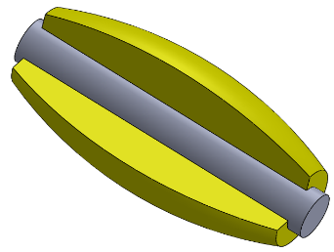
La figure ci-contre représente le rouleau monté sur l’axe
4En tenant compte de ce qui a été vu aux questions 2-2 3-b et 2-2 3-c, proposer le type de jeu à respecter entre les surfaces cylindriques de l’axe et du rouleau en entourant la bonne réponse :
□jeu positif □jeu incertain □jeu négatif

3-6 Etude du jeu entre les demi-roues et le rouleau
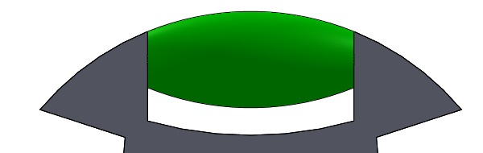
La figure ci-contre représente le rouleau monté sur les demi-roues
4En tenant compte de ce qui a été vu aux questions 2-2 3-b et 2-2 3-c, proposer le type de jeu (axial) à respecter entre les surfaces planes des demi-roues et du rouleau en entourant la bonne réponse :
□jeu positif □jeu incertain □jeu négatif

utilisation d’elements standards dans un assemblage
Objectif : proposer l’utilisation d’éléments du commerce afin de faciliter la réalisation de certaines pièces composant un assemblage
Support : pièces composant les roues omniwheel du robot LCAMP

4-1 Les éléments standards
Voir présentation en annexe 2

Activity

4-2 Pièce de la roue pouvant être issue de barre du commerce
Parmi les pièces qui constituent la roue complète, proposer celle qui peut être produite par découpage dans une barre du commerce, en l’entourant dans la liste suivante :
- demi-roue « star 1-1 »
- demi-roue « star 1-2 »
- axe
- rouleau

4-3 Exploitation d’un document constructeur – choix d’une référence
Le document en annexe 2 est issu du site internet d’un revendeur de profilés métalliques :
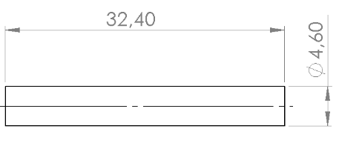
L’axe conçu initialement pour la roue du robot est défini par le dessin ci-contre :

Proposer une référence (diamètre) de barre cylindrique que l’on pourrait utiliser pour fabriquer les 10 axes composant une roue. Justifier votre proposition.
Diamètre proposé : …….
Justification : ………

4-4 Reconception associée à un élément standard
Sur le tableau suivant, indiquer les parties des 3 autres pièces composant la roue devant être reconçues localement pour tenir compte du choix de la référence de l’axe défini précédemment. Préciser les anciennes et nouvelles dimensions.

PIECE | Reconception
PIECE | Partie(s) à reconcevoir | Dimension(s) d’origine | Dimension(s) après reconception
Star 1-1
Star 1-2
Rouleau

. Relation “produit-procédé-matériaux”
Objectif : analyser les relations entre la fonction d’une pièce, sa fabrication et le matériau qui la compose.
Support : pièces composant les roues omniwheel du robot LCAMP

Activité

Compléter le tableau de la page suivante en suivant les consignes ci-dessous :
- Mettre de --- à +++ pour chacun des critères de résistances liées à la fonction (--- signifiant « inexistante », -- signifiant « très faible », - signifiant « faible », + signifiant « légère », ++ signifiant « modérée » et +++ signifiant « très élevée »)
- Pour les procédés de fabrication, choisir parmi les propositions suivantes (achat, fraisage, tournage, moulage, soudage, matriçage, pliage, découpage, impression 3d) sachant qu’il s’agit de faire une petite série
- Pour les matériaux, choisir parmi les propositions suivantes (matière plastique, matériau composite, métaux, bois, verre, roche, matériau céramique)

PIECE | Contraintes liées à la fonction de la pièce |  |  | Fabrication (petite série) | Matériau
PIECE | Résistance mécanique | Résistance chimique | Résistance thermique | Fabrication (petite série) | Matériau
Star 1-1
Star 1-2
Axe
Rouleau

utilisation d’elements standards dans un assemblage
Objectif : analyser les exigences d’un nouveau cahier des charges créé dans le but d’améliorer les performances d’un système existant et proposer des solutions de conception et reconcevoir certains éléments du système existant pour répondre aux nouvelles exigences
Support : pièces composant les roues omniwheel du robot LCAMP

Activité

6-1 Amélioration de la performance « montabilité »
Exigence nouvelle : « L’assemblage des 2 demi-roues doit être plus facile à réaliser »
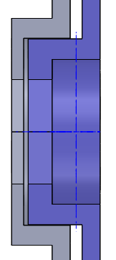
Le dessin ci-contre représente la partie centrale de l’assemblage des 2 demi-roues vue en coupe.
Proposer une modification géométrique simple sur une des 2 demi-roues permettant de satisfaire à la nouvelle exigence. Présentez votre solution sous forme d’un dessin à main levée, dans l’encadré ci-dessous, montrant la modification géométrique et accompagné d’un bref texte descriptif.

Dessin de la solution + texte explicatif :
6-2 Amélioration de la performance « rotation des rouleaux »
Exigence nouvelle : « Les 10 rouleaux doivent tourner plus facilement sur leur axe ».
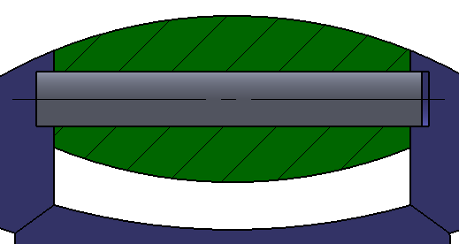
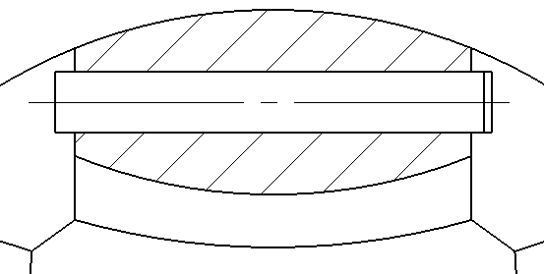
Les dessins ci-dessous montrent le montage d’un rouleau sur la roue, en coupe longitudinale.

Repasser, en rouge, sur le dessin de droite, ci-dessus, les traits matérialisant les surfaces frottant lors de la rotation du rouleau.
Proposer une modification simple de la géométrie du rouleau pour réduire la taille de ces surfaces en dessinant dans l’encadré ci-dessous le rouleau vu en coupe longitudinale. Vous pouvez y adjoindre un texte explicatif.
Dessin de la solution + texte explicatif :

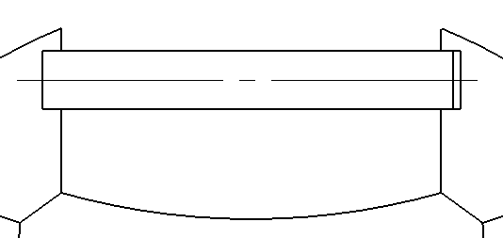

Conclusion et perspectives
Ce cours-TD n’a pas vocation à donner des méthodes de conception de pièces. Il a simplement pour but de montrer que la conception d’une pièce est liée à la fonction qu’elle doit remplir en tenant compte des autres pièces avec lesquelles elle est en contact, des éléments standards du commerce, des choix de réalisation (procédé et matériau) et des contraintes d’assemblage.
Une bonne conception nécessite donc d’optimiser cet ensemble pour obtenir un système fonctionnel et fiable, à moindre coût (fabrication, montage).

RÉf֤Érences

Index des Images
Aucune entrée de table d'illustration n'a été trouvée.

Index des tableaux
Aucune entrée de table d'illustration n'a été trouvée.

Annexes

Typologie des jeux
Rappel : Le jeu entre deux pièces désigne le débattement possible entre ces deux pièces. Attention, ce jeu peut être positif (cas d’une pièce contenante plus grande que la pièce contenue), négatif (cas d’une pièce contenante plus petite que la pièce contenue ; on parle alors de serrage) ou incertain (cas d’une pièce contenante pouvant être parfois plus petite, parfois plus grande que la pièce contenue, en fonction de la précision de fabrication).
On rappelle que les dimensions d’une pièce fabriquée sont tolérancées, c’est-à-dire que la valeur théorique de chaque dimension de la pièce possède une tolérance qui permet d’intégrer les imprécisions de fabrication.
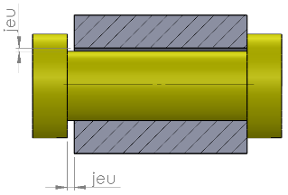
Exemple : Une longueur de 20 mm ne sera pas notée L = 20 dans un processus de fabrication, mais plutôt L = ${20}^{\begin{matrix}+0,1 \\ -0,05\end{matrix}}$ pour que toutes les pièces ayant une longueur L comprise entre 19,95 mm et 20,1 mm soient considérées comme bonnes. Il est illusoire de croire que l’on peut fabriquer une pièce avec une longueur de 20 mm exactement ; il faut s’accorder une marge d’erreur.
(1)
Notons (1) la pièce contenante (en gris) et (2) la pièce contenue (en jaune) – voir figure ci-contre
(2)

 | Jeu positif (débattement) | Jeu incertain | Jeu négatif (serrage)
Relation entre les longueurs L | L1 > L2 (toujours)(*) | L1 > L2 (parfois) ou L1 < L2 (parfois)(**) | L1 < L2 (toujours)
Relation entre les diamètres D | D1 > D2 (toujours) | D1 > D2 (parfois) ou D1 < D2 (parfois) | D1 < D2 (toujours)
Relations entre les dimensions de (1), (2) et les types de jeux possibles
(*) L1 > L2 (toujours) signifie que, quelles que soient les tolérances sur L1 et L2, on a toujours L1 > L2
(**) L1 > L2 (parfois) signifie que, en raison des tolérances sur L1 et L2, on peut avoir L1 > L2 mais aussi L1 < L2, en fonction des pièces fabriquées que l’on associe.

Les éléments standards

Lorsqu’on utilise des vis et des écrous pour fixer deux pièces ensemble, on n’imagine pas devoir les fabriquer car ce serait trop long et donc trop couteux. De même, si on doit réaliser une liaison pivot avec des roulements à billes, on n’imagine pas devoir fabriquer ces roulements. Ces deux exemples montrent qu’il est parfois pertinent d’utiliser des composants du commerce.

Tubes, profilés
Parmi les éléments standards, on peut distinguer les pièces ayant une forme très utilisée (tubes « ronds », tubes « carrés », cylindres, cornières, …) qui sont vendus en barre d’une certaine longueur, que l’on débite ensuite à la dimension souhaitée.
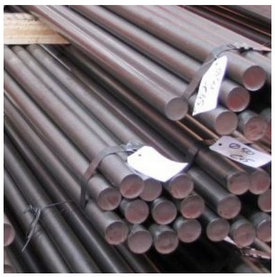
Exploitation d’un document constructeur – choix d’une référence
Le document ci-dessous est issu du site internet d’un revendeur de profilés métalliques :
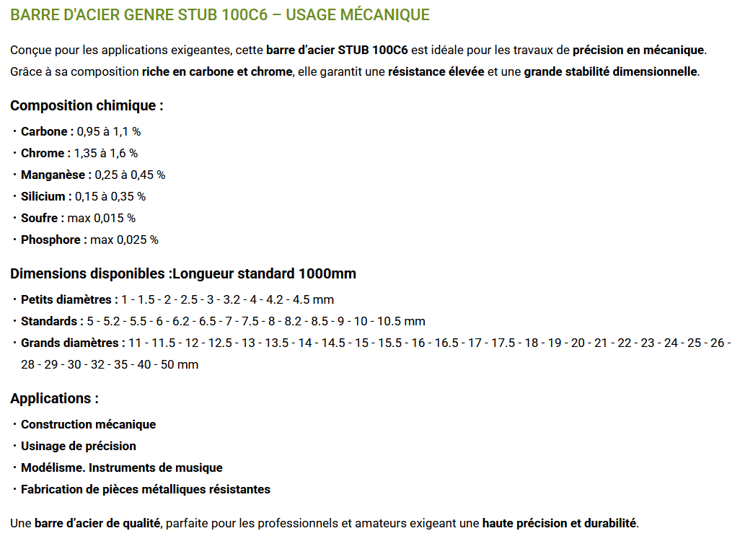

Corrigé des activités

2-1 - Analyse des surfaces fonctionnelles d’une pièce
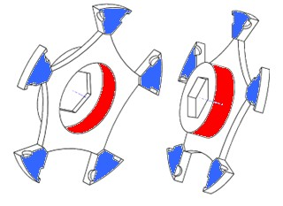
- Surfaces fonctionnelles pour assembler « star 1-1 » sur « star 1-2 »
1-a Emboîtement des 2 demi-roues
4Colorier sur les 2 figures ci-contre les surfaces en contact lors de l’assemblage des 2 demi-roues de la manière suivante :
- en bleu : les surface en contact plan/plan
- en rouge : les surfaces en contact cylindre/cylindre
4Placer une (ou plusieurs) croix rouge(s) sur les surfaces planes ne devant pas être en contact.
1-b Orientation à respecter entre les 2 demi-roues
4Colorier sur les 2 figures ci-dessous les surfaces coïncidentes lors de l’assemblage des 2 demi-roues :
- en bleu : les surfaces planes visibles devant coïncider pour permettre le montage ultérieur d’un axe
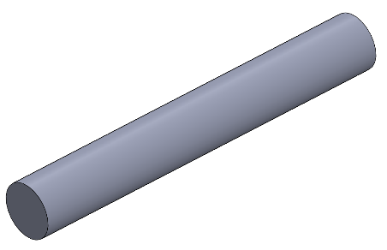
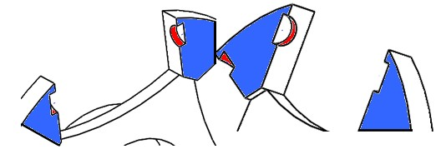
- en rouge : les surfaces cylindriques visibles devant coïncider pour permettre le montage ultérieur d’un axe.

4Colorier sur les 2 figures ci-dessous les surfaces coïncidentes lors de l’assemblage des 2 demi-roues :
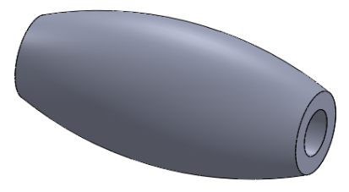
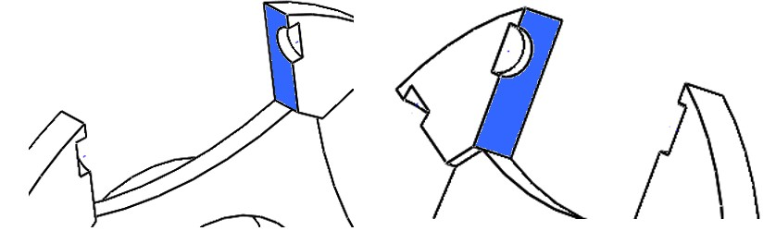
- en bleu : les surfaces planes visibles devant coïncider pour permettre la bonne rotation d’un rouleau

4Colorier sur les 2 figures ci-dessous les surfaces coïncidentes lors de l’assemblage des 2 demi-roues :
- en bleu : les surfaces planes visibles devant coïncider pour permettre le montage ultérieur du moyeu hexagonal
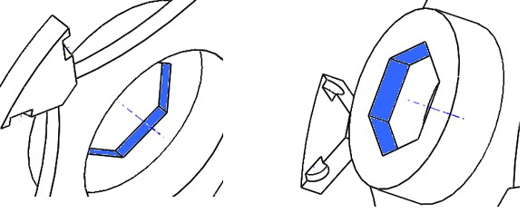
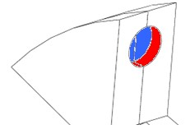
- Surfaces fonctionnelles pour assembler l’axe sur « star 1-1 » et « star 1-2 »
2-a Emboîtement de l’axe dans les 2 demi-roues
4Colorier sur la figure ci-contre les surfaces en contact lors de l’assemblage de l’axe sur les 2 demi-roues :
- en bleu : les surface planes qui doivent coïncider
- en rouge : les surfaces cylindriques qui doivent coïncider

2-2 - Analyse des liaisons cinématiques dans un assemblage
Objectif : repérer les mouvements élémentaires possibles entre les différentes pièces composant un assemblage. Déterminer la liaison cinématique associée à un assemblage, et, en particulier, la liaison encastrement
Support : pièces composant les roues du robot Lcamp
- Etude de l’assemblage des deux demi-roues : « star 1-1 » et « star 1-2 »
1-a Mouvements associés à l’assemblage « demi-roues »
Notation : Pour désigner les mouvements élémentaires possibles, on utilisera la notation T pour translation, R pour rotation, avec en indice la lettre de l’axe du repère associé au mouvement. (exemple : T_{x} désigne la translation suivant x, et R_{y} désigne la rotation autour de y)
4Donner le(s) mouvement(s) élémentaire(s) possible(s) entre ces deux demi-roues lorsqu’elles sont assemblées.
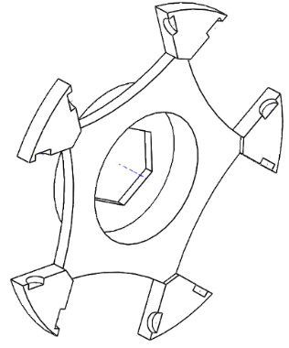
Mouvements possibles : R_{x}
x
x
y
y
z
z

1-b Liaison associée à l’assemblage « demi-roues »
4Déterminer alors la liaison cinématique associée à cet assemblage
Liaison associée : Liaison PIVOT (d’axe x)

- Etude de l’assemblage des deux demi-roues : « star 1-1 » et « star 1-2 » et de l’axe
2-a Mouvements associés à l’assemblage « demi-roues + axe »
x
y
z
4Donner le(s) mouvement(s) élémentaire(s) possible(s) entre les deux demi-roues lorsqu’elles sont assemblées avec l’axe (voir figure ci-contre)
Mouvements possibles : Aucun
2-b Liaison associée à l’assemblage « demi-roues + axe »
4Déterminer alors la liaison cinématique associée à cet assemblage
Liaison associée : Liaison ENCASTREMENT
A partir de maintenant, on considèrera donc l’assemblage « demi-roues + axe » composé des 3 pièces (star 1-1, star 1-2 et axe) comme un bloc indéformable (c’est ce que l’on nomme une classe d’équivalence cinématique)

- Etude de l’assemblage entre le bloc « demi-roues + axe » et le rouleau
3-a Mouvements associés à l’assemblage « demi-roues + axe » + rouleau
4Donner le(s) mouvement(s) élémentaire(s) possible(s) entre le bloc « demi-roues + axe » et le rouleau (voir figure ci-contre)
x
y
z

Mouvements possibles : R_{z}

3-b Liaison associée à l’assemblage « demi-roues + axe »
4Déterminer alors la liaison cinématique associée à cet assemblage

Liaison associée : Liaison PIVOT (d’axe z)

3-c Contraintes dimensionnelles associée à une liaison
Relation entre les longueurs L | L1 > L2 | L1 = L2 | L1 < L2
Relation entre les diamètres D | D1 > D2 | D1 = D2 | D1 < D2
4Pour que les mouvements associés à cette liaison se fassent correctement dans la réalité, quel doivent être les dimensions du rouleau comparées aux dimensions du bloc « demi-roues + axe » ?
(répondre ci-dessous en entourant les bonnes réponses)
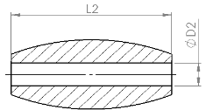

3 - Analyse des jeux dans un assemblage
- Etude des zones de contact planes entre les deux demi-roues
La figure ci-dessous représente les deux demi-roues assemblées et vues en coupe.
4Quel contact entre 2 surfaces planes de ces 2 pièces doit-il être absolument réalisé ? (voir aussi 1-1-a)
Contact (2)
Entourer la bonne réponse ci-dessous :
contact (1) contact (2)
Contact (1)

4Quel contact entre 2 surfaces planes de ces 2 pièces ne doit donc pas avoir lieu ?
Entourer la bonne réponse ci-contre : contact (1) contact (2)
4En déduire le type de jeu à respecter entre les deux surfaces planes associées à l’absence de contact en entourant la bonne réponse :
□jeu positif □jeu incertain □jeu négatif
- Etude des zones de contact cylindriques entre les deux demi-roues
La figure ci-dessous représente les deux demi-roues assemblées et vues en coupe.
4Quel contact entre 2 surfaces cylindriques de ces 2 pièces doit-il être absolument réalisé ? (voir aussi §2-1 1-a)
Entourer la zone associée sur le dessin ci-contre :
4En déduire le type de jeu à respecter entre les deux surfaces cylindriques associées en entourant la réponse :
□jeu positif □jeu incertain □jeu négatif solution acceptable
3- Etude du jeu entre l’axe et les deux demi-roues
Les figures ci-contre représentent l’extrémité de l’axe monté dans les deux demi-roues
4En tenant compte de ce qui a été vu à la question 3-2 concernant le contact à respecter, proposer le type de jeu à respecter entre les surfaces cylindriques de l’axe et des demi-roues en entourant la bonne réponse :
□jeu positif □jeu incertain □jeu négatif
On ne peut accepter une autre réponse sinon le contact des demi-roues au niveau des surfaces planes serait aléatoire.
4Proposer le type de jeu à respecter entre les surfaces planes du bout de l’axe et des demi-roues en entourant la bonne réponse :
□jeu positif □jeu incertain □jeu négatif
On ne peut accepter une autre réponse sinon le montage des axes serait difficile voire impossible.
4- Etude du jeu entre l’axe et le rouleau
La figure ci-contre représente le rouleau monté sur l’axe
4En tenant compte de ce qui a été vu aux questions 2-2 3-b et 2-2 3-c, proposer le type de jeu à respecter entre les surfaces cylindriques de l’axe et du rouleau en entourant la bonne réponse :
□jeu positif □jeu incertain □jeu négatif
C’est la seule solution pour que la rotation du rouleau sur l’axe se fasse librement.
5- Etude du jeu entre les demi-roues et le rouleau
La figure ci-contre représente le rouleau monté sur les demi-roues
4En tenant compte de ce qui a été vu aux questions 2-2 3-b et 2-2 3-c, proposer le type de jeu (axial) à respecter entre les surfaces planes des demi-roues et du rouleau en entourant la bonne réponse :
□jeu positif □jeu incertain □jeu négatif
C’est la seule solution pour que la rotation du rouleau sur l’axe se fasse librement.

4 – Utilisation d’éléments standards dans un assemblage

4-2 Pièce de la roue pouvant être issue de barre du commerce
Parmi les pièces qui constituent la roue complète, proposer celle qui peut être produite par découpage dans une barre du commerce, en l’entourant dans la liste suivante :
- demi-roue « star 1-1 »
- demi-roue « star 1-2 »
- axe
- rouleau

4-3 Exploitation d’un document constructeur – choix d’une référence

L’axe conçu initialement pour la roue du robot est défini par le dessin suivant :

Proposer une référence (diamètre) de barre cylindrique que l’on pourrait utiliser pour fabriquer les 10 axes composant une roue. Justifier votre proposition.
Diamètre proposé : 4,5 mm (accepter 4 mm, 4,2 mm et 5 mm)
Justification : C’est le diamètre le plus proche du diamètre d’origine

4-4 Reconception associée à un élément standard
Indiquer les parties des 3 autres pièces composant la roue devant être reconçues localement pour tenir compte du choix de la référence de l’axe défini précédemment. Préciser les anciennes et nouvelles dimensions.
PIECE | Reconception
PIECE | Partie(s) à reconcevoir | Dimension(s) d’origine | Dimension(s) après reconception
Star 1-1 | Demi cylindre recevant le bout de l’axe | φ 4,6 | φ 4,5 (*)
Star 1-2 | Demi cylindre recevant le bout de l’axe | φ 4,6 | φ 4,5 (*)
Rouleau | Alésage traversant | φ 4,6 | φ 4,5 (*)
(*) accepter 4 mm, 4,2 mm et 5 mm suivant la réponse donnée au 4-4

5 – Relation produit-procédé-matériau
Compléter le tableau de la page suivante en suivant les consignes ci-dessous :
- Mettre de --- à +++ pour chacun des critères de résistances liées à la fonction (--- signifiant « inexistante », -- signifiant « très faible », - signifiant « faible », + signifiant « légère », ++ signifiant « modérée » et +++ signifiant « très élevée »)
- Pour les procédés de fabrication, choisir parmi les propositions suivantes (achat, fraisage, tournage, moulage, soudage, matriçage, pliage, découpe, impression 3d) sachant qu’il s’agit de faire une petite série
- Pour les matériaux, choisir parmi les propositions suivantes (matière plastique, matériau composite, métaux, bois, verre, roche, matériau céramique)

PIECE | Contraintes liées à la fonction de la pièce |  |  | Fabrication (petite série) | Matériau
PIECE | Résistance mécanique | Résistance chimique | Résistance thermique | Fabrication (petite série) | Matériau
Star 1-1 | -- | --- | -- | Impression 3d | Plastique
Star 1-2 | -- | --- | -- | Impression 3d | Plastique
Axe | + | --- | -- | Découpe | Barre métal
Rouleau | -- | --- | -- | Impression 3d | Plastique

6 – Analyse d’un cahier des charges alternatif et reconception d’un système existant
6-1 Amélioration de la performance « montabilité »
Exigence nouvelle : « L’assemblage des 2 demi-roues doit être plus facile à réaliser »
Le dessin ci-contre représente la partie centrale de l’assemblage des 2 demi-roues vue en coupe.
Proposer une modification géométrique simple sur une des 2 demi-roues permettant de satisfaire à la nouvelle exigence. Présentez votre solution sous forme d’un dessin à main levée, dans l’encadré ci-dessous, montrant la modification géométrique et accompagné d’un bref texte descriptif.
Dessin de la solution + texte explicatif :

Création d’un chanfrein de 1mm à 45° sur la partie cylindrique de « star 1-1 » s’emboitant dans « star 1-2 ».

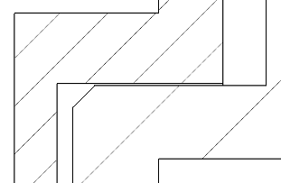
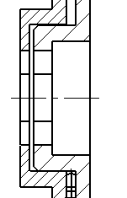

6-2 Amélioration de la performance « rotation des rouleaux »
Exigence nouvelle : « Les 10 rouleaux doivent tourner plus facilement sur leur axe ».
Les dessins ci-dessous montrent le montage d’un rouleau sur la roue, en coupe longitudinale.
Repasser, en rouge, sur le dessin de droite ci-dessus les traits matérialisant les surfaces frottant lors de la rotation du rouleau.
Proposer une modification simple de la géométrie du rouleau pour réduire la taille de ces surfaces en dessinant dans l’encadré ci-dessous le rouleau vu en coupe longitudinale. Vous pouvez y adjoindre un texte explicatif.
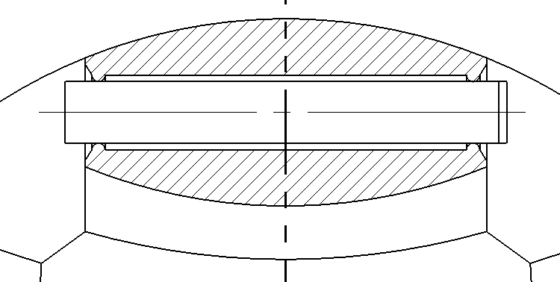
Dessin de la solution + texte explicatif :
Réduction des surfaces frottant :
(1) deux contacts annulaires en remplacement
du contact cylindrique sur l’axe.
(2) Réduction de la surface de contact latéral
è Vue 3d en coupe du rouleau modifié :

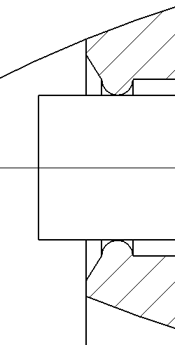
(1)
(2)
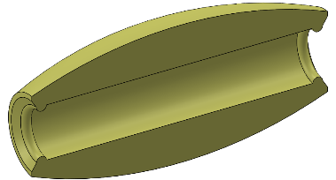

Accepter toute modification réalisée sur le rouleau et montrant une réduction des surfaces de contact entre le rouleau et les demi-roues ou l’axe.



